2016税务师《涉税服务实务》高频考点：税务登记
为了帮助2016年税务师考试的学员更好地完成冲刺阶段的学习，中华会计网校教学专家为大家整理了税务师考试《涉税服务实务》科目的高频考点，希望对广大考生有帮助。
【内容导航】
1.“三证合一、一照一码”登记制度
2.代理税务登记操作规范
【考频分析】
考频：★★★★
复习程度：本考点今年按照新政策修改，要引起注意，理解掌握本考点。
【高频考点】税务登记
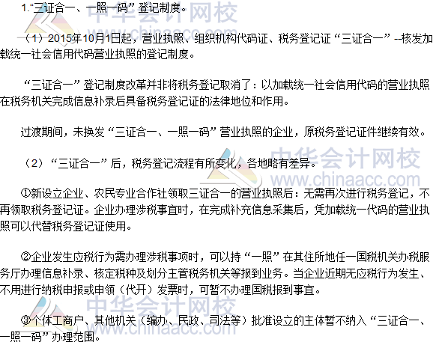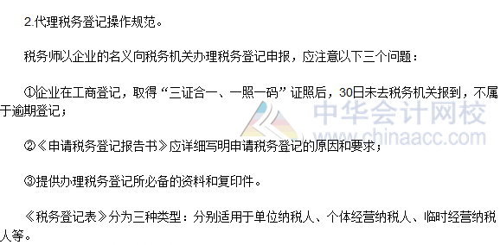

2016税务师《涉税服务实务》高频考点：变更税务登记
为了帮助2016年税务师考试的学员更好地完成冲刺阶段的学习，中华会计网校教学专家为大家整理了税务师考试《涉税服务实务》科目的高频考点，希望对广大考生有帮助。
【内容导航】
1.变更税务登记管理规程
2.停业、复业登记
【考频分析】
考频：★★★★
复习程度：理解掌握本考点。本考点属于单、多选题的常设考点，在每年考试中都会出现选择题。
【高频考点】变更税务登记
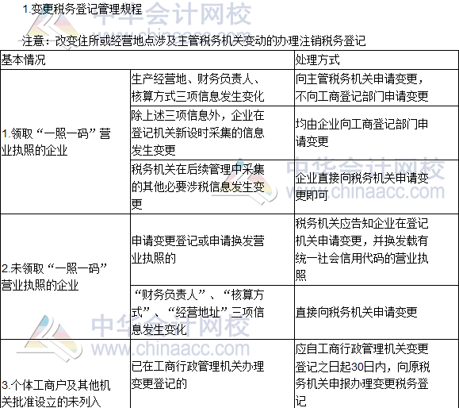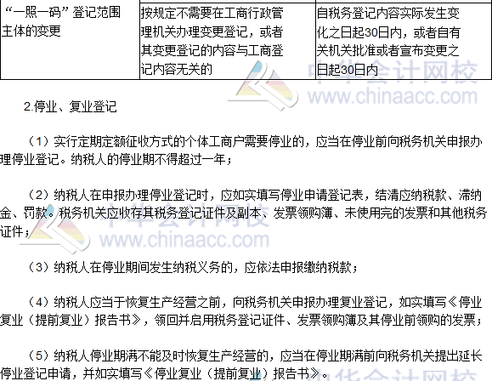

2016税务师《涉税服务实务》高频考点：注销税务登记
为了帮助2016年税务师考试的学员更好地完成冲刺阶段的学习，中华会计网校教学专家为大家整理了税务师考试《涉税服务实务》科目的高频考点，希望对广大考生有帮助。
【内容导航】
注销税务登记管理规程
【考频分析】
考频：★★★★
复习程度：理解掌握本考点。本考点属于单、多选题的常设考点，在历年考试中都出现过选择题。
【高频考点】注销税务登记
